# Insumos técnicos sobre sistemas de cuidados en la Ciudad de México[1]

Centro de Estudios Legislativos para la Igualdad de Género

Ciudad de México, 14 de mayo de 2024

Tabla de contenido

Insumos técnicos sobre sistemas de cuidados en la Ciudad de México 1

Introducción 2

Iniciativas sobre sistemas de cuidado o derecho al cuidado 3

Constitución Política de la Ciudad de México 9

Indicadores de cuidado (SEMUJERES) 9

Presupuesto para cuidados en la Ciudad de México 16

Estudio sobre sistema de cuidados: aportes para la Ciudad de México 23

A manera de cierre 24

Bibliografía 25

## Introducción

El presente documento busca acercar información técnica desarrollada de manera reciente, relacionada con el sistema de cuidados en la Ciudad de México. Lo anterior como parte de las atribuciones del Centro de Estudios Legislativos para la Igualdad de Género establecidas en el artículo 104 de la Ley Orgánica del Congreso de la Ciudad de México, la cual lo determina como un órgano de apoyo técnico en las actividades legislativas en materia de derechos humanos de las mujeres y que debe desarrollar insumos sobre la situación de las mujeres y los hombres en la Ciudad de México.

Asimismo, se desarrolla esta nota sobre insumos técnicos para referir la existencia de indicadores de políticas públicas que implementa el Poder Ejecutivo local para identificar, con perspectiva de género, brechas de desigualdad que afectan de manera diferenciada a mujeres y hombres en la Ciudad de México. Funciones comprometidas en el artículo 508 del Reglamento del Congreso de la Ciudad de México y en el Plan de Trabajo del CELIG para 2024.

Es por ello que se incluye información sobre un sistema de indicadores de género que instrumentó la Secretaría de las Mujeres y referencias a documentos sobre presupuestos públicos en el presupuesto de Egresos de esta entidad, mediante los cuales se implementan programas destinados a las políticas y/o programas del derecho al cuidado y el sistema de cuidados, elaborados por organizaciones sociales.

Además, se considera oportuno acercar esta información dado el contexto reciente, en tanto el 19 de abril pasado, se publicó una nota periodística en la que se indicaba: *Urgen dar celeridad a la ley de Cuidados.* En ella se refería que un tribunal mandataba al Congreso a dictaminar las iniciativas del Sistema de Cuidado. Cedillo (2024).

Esta información da cuenta de la determinación del *Incidente de suspensión 681/2024 A.11. Audiencia incidental. Suspensión definitiva*, la cual se trata de una resolución judicial conocida como “Suspensión del acto reclamado” que se emite dentro de un juicio de amparo y que tiene como finalidad *otorgar ciertas medidas preventivas a favor de las personas solicitantes para que durante el tiempo que dure el juicio no se afecten sus derechos humanos de manera irreparable, esta protección dura hasta en tanto se emita una sentencia o resolución definitiva.*

En este caso, el Noveno Tribunal Colegiado en Materia Administrativa del Primer Circuito emitió la resolución del Incidente de suspensión 681/2024 mencionado.

Lo que se resolvió en este asunto consiste en dos aspectos:

1) Que el Congreso de la Ciudad de México inicie el proceso legislativo a efecto de estudiar en las Comisiones legislativas correspondientes las iniciativas presentadas por legisladores y legisladoras del Congreso sobre el sistema de cuidados y

2) que el Congreso de la Ciudad de México realice la convocatoria de consulta ciudadana sobre las iniciativas presentadas sobre el tema. Lo anterior para cumplir con la obligación del Estado Mexicano de consultar la representatividad de personas con discapacidad, infancias con discapacidad, organizaciones de la sociedad civil y personas cuidadoras.

Esto implica que la resolución establece que el Congreso de la Ciudad debe avanzar en su labor legislativa respecto de dicha Ley, sin que ello signifique que este órgano parlamentario se encuentra obligado a aprobar y emitir dicha legislación. (*Poder Judicial de la Federación (2024, abril 15).* En tanto en la Ciudad de México -como a nivel nacional y regional- el tema del sistema de cuidados se encuentra presente en la agenda pública, este Centro de Estudios Legislativos tiene el propósito de acercar información reciente sobre algunos insumos que pueden ser de interés de las diputadas/os de las comisiones de dictamen que deben analizar las iniciativas existentes.

Se considera oportuno acercar la información que contiene esta nota, en tanto en ella se identifican los instrumentos legislativos sobre el cuidado que se han presentado en el Congreso de la Ciudad de México, en la II Legislatura. La ubicación de este derecho al cuidado en la Constitución Política de la CDMX. Los indicadores sobre cuidado desarrollados por la Secretaría de las Mujeres de dicha localidad. Los presupuestos de programas presupuestarios que atienden los cuidados, para los años 2023 y 2024 y, finalmente, la referencia al Estudio sobre sistemas de cuidados: aportes para la Ciudad de México que realizó este Centro de Estudios y que concluyó en agosto de 2023.

Se espera que esta información contribuya a apoyar las actividades legislativas en materia de derechos humanos de las mujeres, de forma particular con este tema de vigencia y demanda social, como lo es el derecho al cuidado y el sistema de cuidados en desarrollo.

## Iniciativas sobre sistemas de cuidado o derecho al cuidado

En el Congreso de la Ciudad de México existen iniciativas sobre sistemas de cuidado presentadas en esta Segunda Legislatura, mismas que se describen a continuación.

| **Iniciativas propuestas en la II Legislatura del Congreso de la Ciudad de México en materia del sistema de cuidados** | | | |
| --- | --- | --- | --- |
| **Fecha de publicación en Gaceta** | **Título** | **Promovente** | **Partido** |
| 21/10/2021 | Iniciativa con proyecto de decreto por el que se crea la Ley del Sistema de Cuidados de la Ciudad de México. | Víctor Hugo Lobo Román | PRD |
| 13/12/2022 | Iniciativa con proyecto de decreto por el que se crea la Ley del Sistema de Cuidados de la Ciudad de México. | Víctor Hugo Lobo Román | PRD |
| 07/09/2023 | Iniciativa con proyecto de decreto, por el que se expide la Ley del Sistema Integral de Cuidados de la Ciudad de México. | Royfid Torres González | Asociación Parlamentaria Ciudadana |
| 07/11/2023 | Proposición con punto de acuerdo por el que se exhorta a la Comisión de Derechos Humanos del Congreso de la Ciudad de México a implementar consultas a personas con discapacidad para enriquecer y fortalecer el dictamen de la iniciativa con proyecto de decreto por el que se expide la Ley del Sistema Integral de Cuidados de la Ciudad de México. | Royfid Torres González | Asociación Parlamentaria Ciudadana |

Tabla de elaboración propia conforme la Base de datos de seguimiento legislativo sobre derechos humanos de las mujeres y perspectiva de género del Congreso de la Ciudad de México, disponible en: <https://genero.congresocdmx.gob.mx/index.php/intro-base-legislativa/>

Como se observa, se identifican tres iniciativas con proyecto de decreto para crear o expedir la Ley del Sistema de Cuidados de la Ciudad de México, propiamente dicho. Y un punto de acuerdo para implementar consultas a personas con discapacidad en relación a la Ley del Sistema de cuidados de la Ciudad de México; instrumentos presentados en su momento por el PRD y por la Asociación Parlamentaria Ciudadana.

Ahora bien, en el Congreso de la Ciudad de México, II Legislatura, se han presentado otros instrumentos legislativos relacionados con el tema de los cuidados desde diferentes enfoques. Por ejemplo, una iniciativa para que en las Alcaldías se garanticen políticas públicas, programas y o acciones encaminadas a dar cumplimiento al derecho al cuidado establecido en la Constitución de la Ciudad de México, presentada por la entonces diputada Nancy Marlene Núñez Reséndiz de Morena. Otra iniciativa para expedir la Ley que otorga un apoyo económico a las personas que realizan tareas del cuidado del hogar residentes en la Ciudad de México, registrada por la Asociación Parlamentaria Alianza Verde Juntos por la Ciudad.

Otra iniciativa para modificar la Ley de Salud de la Ciudad de México en materia de derechos de las personas cuidadoras en situación vulnerable, presentada por el entonces diputado Janecarlo Lozano Reynoso, de Morena. Asimismo, otras iniciativas con temas vinculados al cuidado como lo son los centros de atención y cuidado infantil, atención de la primera infancia, cuidados alternativos para esta población infantil; Así como en materia laboral respecto a la conciliación trabajo-familia y fomento de la corresponsabilidad en los cuidados, entre otras, las cuales han sido presentadas por diversas diputadas/os.

| **Iniciativas propuestas en la II Legislatura del Congreso de la Ciudad de México en materia de cuidados** | | | |
| --- | --- | --- | --- |
| **Fecha de gaceta** | **Título** | **Promovente** | **Partido** |
| 09/09/2021 | Con proyecto de decreto por el que se reforman diversos artículos del Código Civil para el Distrito Federal para garantizar el reconocimiento de personas cuidadoras dentro de procesos de sucesión legítima conforme a las disposiciones de dicho Código. | Marco Antonio Temístocles Villanueva Ramos | MORENA |
| 09/09/2021 | Con punto de acuerdo de urgente y obvia resolución por la que se exhorta respetuosamente al Comité de Monitoreo de la Ciudad de México, actualice los lineamientos de medidas de protección a la salud que deberán cumplir las guarderías y estancias infantiles hacia un regreso seguro a la nueva normalidad en la Ciudad de México conforme con la Ley que Regula el Funcionamiento de los Centros de Atención y Cuidado Infantil para la Ciudad de México. | Indalí Pardillo Cadena | MORENA |
| 03/11/2021 | Con proyecto de decreto por la que se reforman y adicionan diversas disposiciones del Código Fiscal de la Ciudad de México; Ley que Regula el Funcionamiento de los Centros de Atención y Cuidado Infantil para el Distrito Federal y Ley de Atención Integral para el Desarrollo de las Niñas y los Niños en Primera Infancia en el Distrito Federal, todas en materia de estancias infantiles. | Luisa Adriana Gutiérrez Ureña | PAN |
| 07/12/2021 | Con proyecto de decreto, reforma el artículo 27 de la Ley que Regula el Funcionamiento de los Centros de Atención y Cuidado Infantil para la Ciudad de México, para la admisión de las hijas e hijos de padres solteros en los Centros de Atención y Cuidado Infantil de la Ciudad de México. | Fausto Manuel Zamorano Esparza | PRI  Se aprobó el 01/12/2022 |
| 22/02/2022 | Con proyecto de decreto, por el que se abriga la Ley de Cuidados Alternativos para Niñas, Niños y Adolescentes en el Distrito Federral y se expide la Ley de Cuidados Alternativos para Niñas, Niños y Adolescentes en la Ciudad de México. | María Guadalupe Morales Rubio | MORENA |
| 15/03/2022 | Con proyecto de decreto, que reforma y adiciona diversas disposiciones de la Ley de los Derechos de las Niñas, Niños y Adolescentes de la Ciudad de México y se abroga la Ley de Cuidados Alternativos para Niñas, Niños y Adolescentes en el Distrito Federal. | Jorge Gaviño Ambríz | PRD |
| 06/04/2022 | Con proyecto de decreto, por el que se reforman, adicionan y derogan diversas disposiciones de la Ley de los Derechos de Niñas, Niños y Adolescentes de la Ciudad de México, así como de la Ley de Cuidados Alternativos para Niñas, Niños y Adolescentes en el Distrito Federal. | Marisela Zúñiga Cerón | MORENA |
| 13/09/2022 | Iniciativa con proyecto de decreto por el que se expide la Ley que otorga un Apoyo Económico a las personas que realizan tareas del Cuidado del Hogar Residentes en la Ciudad de México. | Jesús Sesma Suárez | Asociación Parlamentaria Alianza Verde Juntos por la Ciudad |
| 29/09/2022 | Iniciativa con proyecto de decreto, por el que se reforma el artículo 27 de la Ley que Regula el Funcionamiento de los Centros de Atención y Cuidado Infantil para la Ciudad de México. | Fausto Manuel Zamorano Esparza | PRI |
| 04/10/2022 | Iniciativa con proyecto de decreto, por el que se adiciona el artículo 155 bis de la Ley de Salud de la Ciudad de México en materia de derechos de las personas cuidadoras en situación vulnerable. | Ricardo Janecarlo Lozano Reynoso | MORENA |
| 16/02/2023 | Con punto de acuerdo,de urgente y obvia resolución, por el que se exhorta respetuosamente a la Secretaría de Inclusión y Bienestar de la Ciudad de México para que evalúe la posibilidad de crear un programa de apoyo a las personas cuidadoras de niños, niñas y adolescentes con discapacidad. | María de Lourdes González Hernández | PRI |
| 12/04/2023 | Proposición con punto de acuerdo, de urgente y obvia resolución, por medio del cual se solicita respetuosamente a las Secretarías de Salud y de Educación, Ciencia, Tecnología e Innovación, Ambas de la Ciudad de México a que coordinadamente y en el ámbito de sus respectivas competencias, diseñen cursos de autocuidado y/o espacios de atención para la salud integral de las personas cuidadoras primarias, en los diversos Puntos de Innovación, Libertad, Arte y Saberes, denominados “PILARES” de la Ciudad de México. | Christian Moctezuma González | MORENA |
| 18/05/2023 | Iniciativa con proyecto de decreto, por el que se adiciona la fracción VII del artículo 27 de la Ley que Regula el Funcionamiento de los Centros de Atención y Cuidado Infantil para el Distrito Federal. | Ana Jocelyn Villagrán Villasana | PAN |
| 07/06/2023 | Iniciativa con proyecto de decreto por el que se reforma el artículo 6 de la Ley de Cuidados Alternativos para Niñas, Niños y Adolescentes en el Distrito Federal. | María Guadalupe Morales Rubio | MORENA |
| 03/10/2023 | Iniciativa con proyecto de decreto por el que adiciona una fracción XXIV al artículo 5 de la Ley de Protección y Fomento al Empleo para la Ciudad de México, en materia de conciliación trabajo-familia, y fomento de la corresponsabilidad en los cuidados. | Miriam Valeria Cruz Flores | MORENA |
| 31/10/2023 | Iniciativa por la que se reforma el artículo 20 de la Ley Orgánica de Alcaldías de la Ciudad de México, agregando una fracción XXIV, en relación a la garantía de políticas públicas, programas y o acciones encaminadas a dar cumplimiento al derecho al cuidado, de todas las personas habitantes de las 16 alcaldías de la Ciudad de México, derecho enunciado en la Constitución de la Ciudad de México. Presentado durante la sesión vespertina. | Nancy Marlene Nuñez Reséndiz | MORENA |
| 13/12/2023 | Con proyecto de decreto, por el que se adicionan dos párrafos al artículo 156 del Código Penal para la Ciudad de México, a fin de agravar el delito de omisión de auxilio o de cuidado. | Nazario Norberto Sánchez | MORENA |

Tabla de elaboración propia conforme la Base de datos de seguimiento legislativo sobre derechos humanos de las mujeres y perspectiva de género del Congreso de la Ciudad de México, disponible en: <https://genero.congresocdmx.gob.mx/index.php/intro-base-legislativa/>

Con esta información se observa que el tema del derecho al cuidado y lo relacionado con el sistema de cuidados se ha encontrado presente en propuestas legislativas de este Parlamento.

## Constitución Política de la Ciudad de México

La Constitución Política de la Ciudad de México (2017, febrero 05) establece de forma explícita el derecho al cuidado y señala que las autoridades deben establecer un sistema de cuidados que preste servicios públicos universales, accesibles, pertinentes, suficientes y de calidad y desarrolle políticas públicas.

A su vez, el artículo vigésimo transitorio de la Carta Magna local señala que la legislación relativa a los sistemas y programas establecidos en esta Constitución *deberá entrar en vigor a más tardar el 31 de diciembre de 2023.*

*Artículo 9*

*Ciudad solidaria*

***B. Derecho al cuidado***

*Toda persona tiene derecho al cuidado que sustente su vida y le otorgue los elementos materiales y simbólicos para vivir en sociedad a lo largo de toda su vida. Las autoridades establecerán un sistema de cuidados que preste servicios públicos universales, accesibles, pertinentes, suficientes y de calidad y desarrolle políticas públicas. El sistema atenderá de manera prioritaria a las personas en situación de dependencia por enfermedad, discapacidad, ciclo vital, especialmente la infancia y la vejez y a quienes, de manera no remunerada, están a cargo de su cuidado.*

Además de este artículo muy específico sobre el derecho al cuidado y el sistema de cuidados, en el que se prioriza a ciertas poblaciones que requieren cuidados, la CPCM, establece el derecho a ser cuidado en relación con otros derechos, como el de las familias, de personas cuidadoras, reconoce el trabajo del cuidado; el que deben prestar las instituciones de asistencia social e incluso fomentar una cultura de cuidado animal, así como el cuidado personal y del medio ambiente.

## Indicadores de cuidado (SEMUJERES)

Uno de estos insumos es el desarrollado por la Secretaría de las mujeres de la Ciudad de México que difundió a partir de septiembre de 2023. La Secretaría ha invertido esfuerzos en crear el **Sistema de Indicadores de Género, SINGE**[2], cuya finalidad forma parte de los esfuerzos para el fortalecimiento de la Transversalidad de la perspectiva de género y ofrece información de utilidad en la toma de decisiones y argumentación en favor de los derechos de las mujeres y provee información de utilidad a ser tomada en cuenta para el desarrollo del sistema de cuidados en la capital del país.

Se comparte esta información con la intención de poner a disposición de diputadas y diputados de este Congreso de la Ciudad, datos relevantes para el trabajo legislativo que desempeñan frente al reto de crear del Sistema de Cuidados para la Ciudad de México.

La Secretaría de las Mujeres de la Ciudad de México publicó 76 indicadores de cuidados clasificados en 3 Categorías.

Categorías:

1. Oferta de cuidados (46 indicadores)
2. Demanda de cuidados (20 indicadores)
3. Contexto (10 indicadores)

Los 76 indicadores incluyen cada uno su ficha técnica, tabla de datos y gráfica correspondiente y desagregada por sexo. Se pueden encontrar de manera completa en: <https://indicadoresdegenero.semujeres.cdmx.gob.mx/indicadores/indicadores-de-cuidados>

La información presentada es de utilidad pública, particularmente porque refleja la desigualdad que existe entre mujeres y hombres en los temas relacionados a los cuidados dentro de la sociedad de la Ciudad de México.

Entre los indicadores disponibles se encuentra, en la primera categoría: Oferta de cuidados, por ejemplo:

**Categoría: oferta de cuidados**

**Indicador “Tasa de participación en cuidado no remunerado a otros hogares”**

Se presenta en porcentaje de personas de 12 años o más que dedican tiempo a los trabajos de cuidado no remunerado en hogares diferentes a los suyos, en la CDMX; la información disponible en cada indicador contiene:

1. La ficha técnica del indicador con la posibilidad de descargar el archivo en 3 formatos de manejo de datos estadísticos:

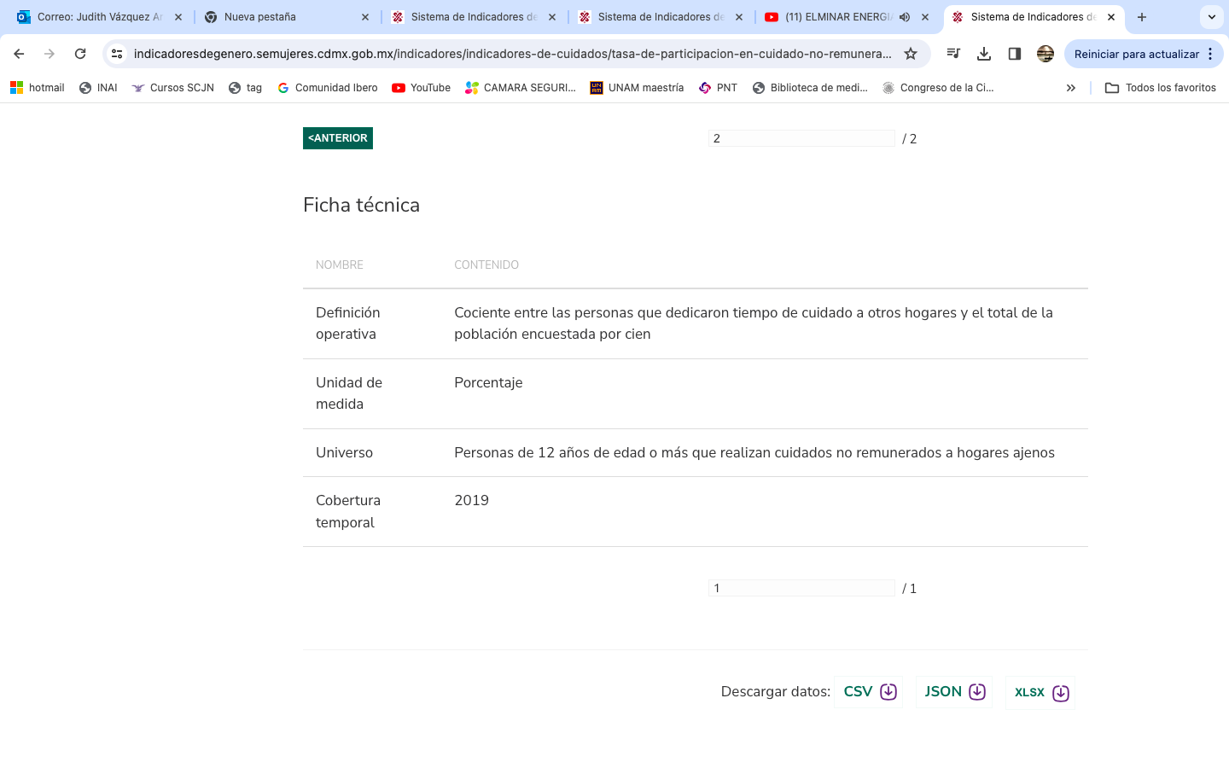

1. Información desagregada por acciones que se realizan en cada indicador:



3. Gráfica de los porcentajes en formato Excel desagregada por sexo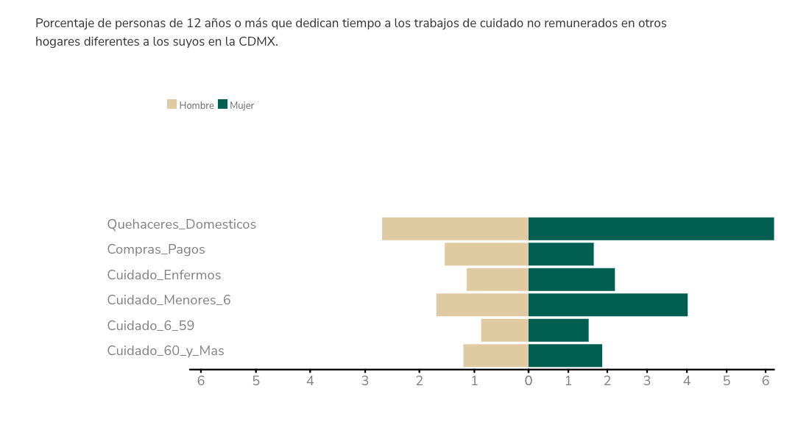

Cada indicador especifica la fuente de donde se obtiene la información, en este ejemplo se trata de la Encuesta Nacional Sobre Uso del Tiempo (ENUT) 2019, INEGI.

En esta **primera categoría oferta de cuidados**, se tienen 46 indicadores que ofrecen datos sobre centros de cuidados, escuelas de tiempo completo, residencias para personas adultas mayores, personas que brindan servicios de cuidado de forma remunerada o no, entre otros.

Es decir, tal como lo indica la Constitución Política de la Ciudad de México, la información se centra en las poblaciones prioritarias: infancias, adultas mayores y personas con discapacidad.

En la **categoría 2. Demanda de cuidados**, se encuentran desarrollados 20 indicadores que ofrecen información para poder dimensionar el volumen de población prioritaria que puede requerir de cuidados, por mencionar algunos:

* Hogares con presencia de personas con alguna dificultad física o mental de largo plazo que requieren cuidados especiales o continuos
* Población de 0 a 2 años inscrita en centros de cuidado y desarrollo para la primera infancia, en el sector público
* Grado de dependencia de niños, niñas y adolescentes o
* Grado de dependencia de adultos y adultas mayores.

Y observamos con detalle el siguiente indicador:

**Grado de dependencia de adultos y adultas mayores.** El cual ofrece una escala de dependencia que las personas adultas mayores perciben de sí mismas. Considerando diferentes discapacidades como son: visual, auditiva, motriz, cognitiva, autonomía, expresión, mental. Esto en personas de 60 años y más y se puede encontrar desagregado por cada una de las alcaldías que conforman la Ciudad. En esta gráfica de ejemplo se encuentra la Alcaldía Tláhuac en la que se observan los datos por grupo de edad y tipo de discapacidad que tienen las personas adultas mayores.

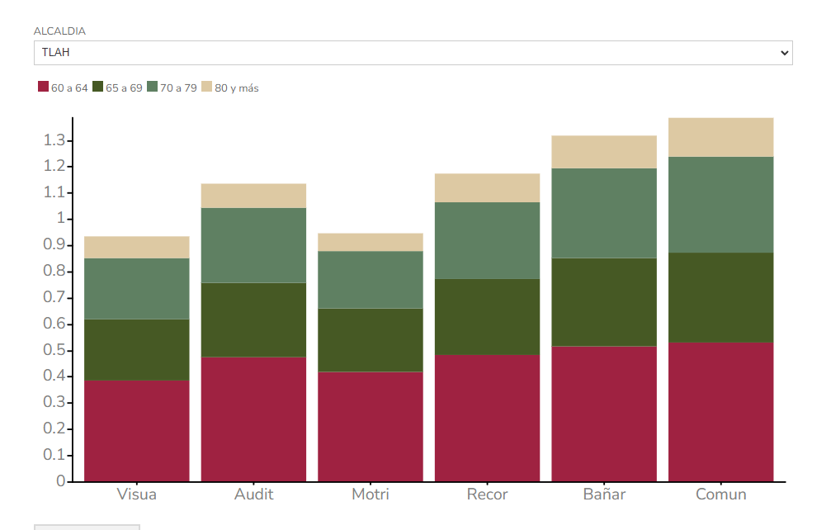

Para la **categoría 3. Contexto** se tienen 10 indicadores. Y en esta clasificación se puede encontrar información que permita, por ejemplo, una proyección a mediano plazo, de los distintos tipos de población considerada prioritaria: infancia, adolescencia, personas adultas mayores.

Se puede realizar el ejercicio por Alcaldía y se mostrará la población por grupos de edad para el año 2015 y año por año hasta 2030. Al observar las gráficas de abajo es muy claro el cambio de esta población en la composición por Alcaldía. La primera imagen de corresponde a 2015 y la segunda a 2030, para la alcaldía Azcapotzalco.

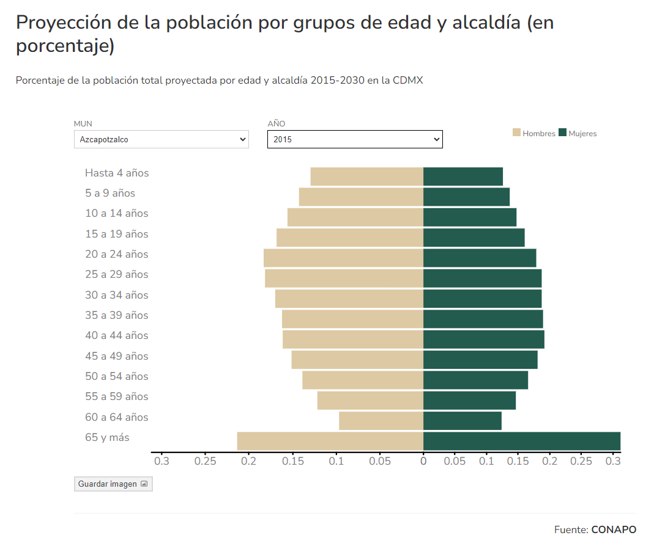

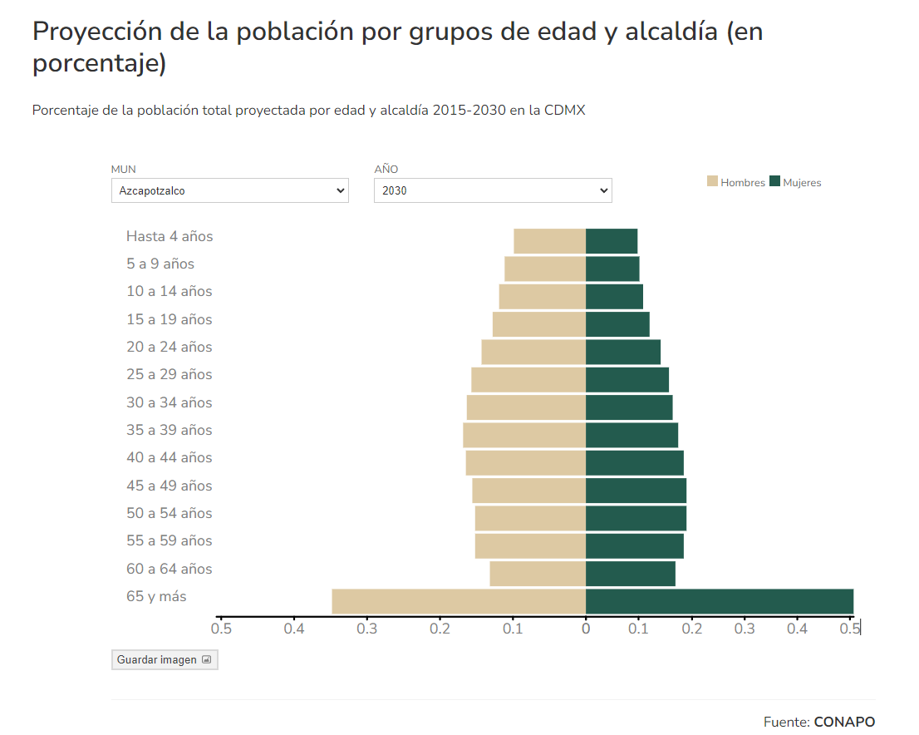

También en esta **categoría 3. Contexto**, podemos hallar información de indicadores económicos asociados al trabajo de cuidados no remunerados

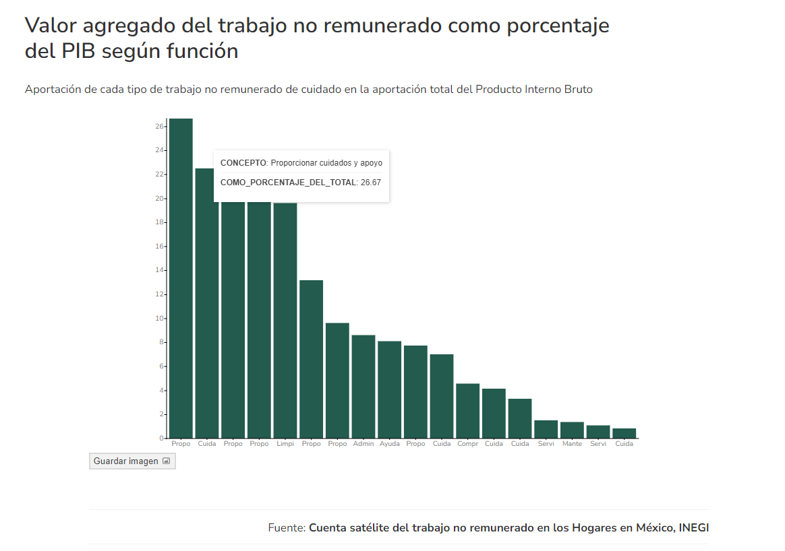

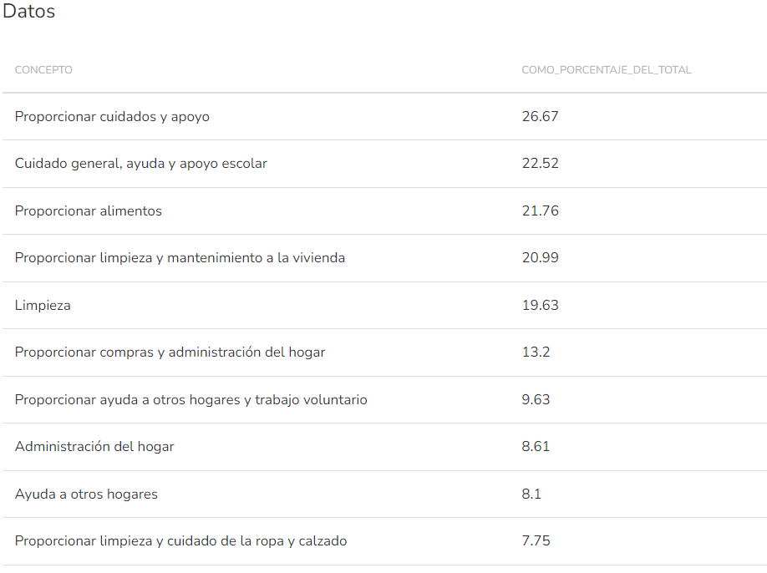

Como se podrá apreciar el que la SEMUJERES haya integrado y desarrollado estos indicadores sobre el cuidado, se constituye en una excelente herramienta para la toma de decisiones al momento de proponer legislación y políticas públicas para la Ciudad de México, incluso a nivel de las alcaldías, que permitan aterrizar el derecho al cuidado, así como las propuestas en construcción del sistema de cuidados en esta entidad. El trabajo de cuidados, como se sabe, es uno que de manera fehaciente establece una brecha de desigualdad entre mujeres y hombres en nuestro país y en la Ciudad. Atender y modificar esta realidad abona a la participación de las mujeres en las diferentes esferas sociales y de manera muy específica a su posibilidad de incorporarse al mercado laboral que le retribuya mejoras sociales para ella y su familia.

## Presupuesto para cuidados en la Ciudad de México

Uno de los temas necesarios a considerar ante el desarrollo de las políticas públicas es el presupuesto público con enfoque de género. Al respecto, enseguida se hace mención de un documento de análisis presupuestal desarrollado para la Ciudad de México, específicamente para el tema que nos ocupa, los cuidados

El material al que se hace referencia se denomina *Rumbo a una Ciudad que nos cuide: análisis del presupuesto para cuidados 2023 en la Ciudad de México*. A decir de su autora, la perspectiva para desarrollar su investigación es que considera al trabajo de cuidados *no sólo como un aspecto vital para el bienestar individual y colectivo, sino también como un pilar fundamental para el desarrollo económico sostenible que debe estar en el centro de la gestión de las finanzas públicas. (Aura 2023).*

El documento referido indica que se identificaron los programas presupuestarios del presupuesto aprobado en 2023 (y posteriormente lo hicieron para 2024) que pueden ser considerados para atender políticas de cuidado. Consideraron a poblaciones beneficiadas desde la primera infancia, adultos mayores e incluyeron a los animales domésticos, en tanto son dependientes de las personas y requieren de cuidados.

A manera de síntesis, se identificaron ***22 programas presupuestarios****, cuyo presupuesto, total o parcialmente podría estar dirigido a la agenda de Cuidados. En total, estos programas suman un presupuesto de 5,881.7 mdp (2.37% del total del presupuesto- enlistados en el Cuadro 1).*

**CUADRO 1. PROGRAMAS CUYO PRESUPUESTO PODRÍA ESTAR DESTINADO A CUIDADOS**

| **Clave Pp** | **Nombre Pp** | **Presupuesto aprobado 2023** | **% del presupuesto 2023 CDMX** | **Grupo poblacional** |
| --- | --- | --- | --- | --- |
| S035 | Programa Alimentos Escolares 3/ | 1,106.7 | 0.45 | Niñez |
| E081 | Servicios Integrales de Asistencia Social 1/ | 780.3 | 0.31 | Personas en situación de vulnerabilidad |
| E198 | Servicios de cuidado infantil 2/ | 648.7 | 0.26 | Niñez |
| E190 | Servicios de Atención Animal | 474.8 | 0.19 | Animales domésticos |
| S221 | Comedores para el bienestar | 469.8 | 0.19 | Personas en situación de vulnerabilidad |
| E162 | Atención Integral para el Bienestar de los Adultos Mayores | 391.8 | 0.16 | Personas adultas mayores |
| S230 | Programa para Enfermedades Crónico-Degenerativas y Discapacidad | 281.3 | 0.11 | Personas adultas mayores |
| E166 | Servicios Asistenciales a Personas Vulnerables | 256.6 | 0.10 | Personas en situación de vulnerabilidad |
| E165 | Servicios Especiales para Personas con Discapacidad | 229.3 | 0.09 | Personas con discapacidad |
| S226 | Beca Leona Vicario | 208.1 | 0.08 | Niñez y adolescencia |
| E183 | Atención y Prevención de la Violencia y Discriminación por Razones de Género contra Mujeres, Adolescentes y Niñas | 177.9 | 0.07 | Niñas, adolescentes y mujeres |
| E164 | Servicios de Protección Infantil y Adolescente | 172.8 | 0.07 | Niñez y adolescencia |
| S220 | Atención Social Inmediata a Poblaciones Prioritarias (ASIPP) | 150.9 | 0.06 | Personas en situación de vulnerabilidad |
| S066 | Centros para el desarrollo infantil | 141.8 | 0.06 | Niñez |
| U043 | Va Segur@ | 128.2 | 0.05 | Niñez y adolescencia |
| E163 | Servicios sociales para el bienestar de la infancia y la adolescencia | 78.1 | 0.03 | Niñez y adolescencia |
| S233 | Apoyo de alimentación y refugio para personas vulnerables | 74.4 | 0.03 | Personas en situación de vulnerabilidad |
| S056 | Apoyo a mujeres en situación de violencia de género | 50.0 | 0.02 | Niñas, adolescentes y mujeres |
| E090 | Acciones para el Bienestar Animal | 33.2 | 0.01 | Animales domésticos |
| U044 | Asistencia, atención e inclusión para niñas, niños, adolescentes y jóvenes familiares de las personas sensiblemente afectadas en la línea 12 del sistema de transporte colectivo (STC Metro) | 11.5 | 0.00 | Niñez y adolescencia |
| S235 | Apoyos para el Cuidado del Adulto Mayor | 7.8 | 0.00 | Personas adultas mayores |
| U032 | Apoyo a Personas que Perdieron algún Familiar en el Sismo del 19 de septiembre de 2017 | 7.7 | 0.00 | Personas en situación de vulnerabilidad |
|  | **Total** | **5,881.7** | **2.37** |  |
| Cifras en millones de pesos. | | | | |
| 1/ Incluye 298.54 mdp de transferencias federales etiquetadas. | | | | |
| 2/ Incluye 3.5 mdp de transferencias federales etiquetadas. | | | | |
| 3/ Incluye 715.3 mdp de transferencias federales etiquetadas. | | | | |

Cuadro tomado de: Rumbo a una ciudad que nos cuide: análisis del presupuesto para cuidados 2023 en la Ciudad de México

Además, el documento incluye algunos datos sobre programas presupuestarios con recursos para cuidados identificados en algunas alcaldías.

Para la actualización de este informe para 2024, la misma autora señala que se revisó la información para este año bajo la misma metodología del año anterior. De esta manera presentan nuevamente el cuadro con los 22 programas presupuestarios identificados:

**CUADRO 1. PROGRAMAS CON PRESUPUESTO DESTINADO TOTAL O PARCIALMENTE A CUIDADOS EN EL PROYECTO DE PRESUPUESTO 2024**

**[% del Proyecto de Presupuesto 2024 y % del Proyecto de Presupuesto para Cuidados 2024]**

| **Clave Pp** | **Nombre Pp** | **Proyecto de Presupuesto 2024** | **% del proyecto de presupuesto 2024** | **% del proyecto de presupuesto p/cuidados 2024** |  | **Grupo poblacional** |
| --- | --- | --- | --- | --- | --- | --- |
|  |
| S035 | Programa Alimentos Escolares 1/ | 1,274.5 | 0.48 | 20.89 |  | Niñez |
| E198 | Servicios de cuidado infantil 1/ | 876.8 | 0.33 | 14.37 |  | Personas en situación de vulnerabilidad |
| E081 | Servicios Integrales de Asistencia Social 1/ | 570.1 | 0.21 | 9.35 |  | Niñez |
| E190 | Servicios de Atención Animal | 568.6 | 0.21 | 9.32 |  | Personas adultas mayores |
| S221 | Comedores para el bienestar | 535.4 | 0.20 | 8.78 |  | Animales domésticos |
| E162 | Atención Integral para el Bienestar de los Adultos Mayores | 489.8 | 0.18 | 8.03 |  | Personas en situación de vulnerabilidad |
| S220 | Atención Social Inmediata a Poblaciones Prioritarias (ASIPP) | 356.4 | 0.13 | 5.84 |  | Personas en situación de vulnerabilidad |
| S226 | Beca Leona Vicario | 242.8 | 0.09 | 3.98 |  | Niñez y adolescencia |
| S066 | Centros para el desarrollo infantil | 148.2 | 0.06 | 2.43 |  | Niñas, adolescentes y mujeres |
| E183 | Atención y Prevención de la Violencia y Discriminación por Razones de Género contra Mujeres, Adolescentes y Niñas | 148.2 | 0.06 | 2.43 |  | Personas adultas mayores |
| E165 | Servicios Especiales para Personas con Discapacidad | 140.3 | 0.05 | 2.30 |  | Animales domésticos |
| U043 | Va Segur@ | 128.5 | 0.05 | 2.11 |  | Niñez |
| E166 | Servicios Asistenciales a Personas Vulnerables | 126.2 | 0.05 | 2.07 |  | Niñez y adolescencia |
| E164 | Servicios de Protección Infantil y Adolescente | 123.7 | 0.05 | 2.03 |  | Niñez y adolescencia |
| S056 | Apoyo a mujeres en situación de violencia de género | 82.2 | 0.03 | 1.35 |  | Personas en situación de vulnerabilidad |
| U032 | Apoyo a Personas que Perdieron algún Familiar en el Sismo del 19 de septiembre de 2017 | 69.1 | 0.03 | 1.13 |  | Niñez y adolescencia |
| S233 | Apoyo de alimentación y refugio para personas vulnerables | 66.3 | 0.02 | 1.09 |  | Niñas, adolescentes y mujeres |
| E163 | Servicios sociales para el bienestar de la infancia y la adolescencia | 57.8 | 0.02 | 0.95 |  | Niñez y adolescencia |
| E090 | Acciones para el Bienestar Animal | 42.0 | 0.02 | 0.69 |  | Personas con discapacidad |
| S235 | Apoyos para el Cuidado del Adulto Mayor | 39.2 | 0.01 | 0.64 |  | Personas en situación de vulnerabilidad |
| U044 | Asistencia, atención e inclusión para niñas, niños, adolescentes y jóvenes familiares de las personas sensiblemente afectadas en la línea 12 del sistema de transporte colectivo (STC Metro) | 13.3 | 0.00 | 0.22 |  | Personas en situación de vulnerabilidad |
| S230 | Programa para Enfermedades Crónico-Degenerativas y Discapacidad | 1.0 | 0.00 | 0.02 |  | Personas adultas mayores |
|  | **Total** | **6,100.3** | **2.28** | **100.00** |  |  |
| Cifras en millones de pesos. | |  |  |  |  |  |
| 1/ Incluyen transferencias federales etiquetadas.   Tomado de: Rumbo a una ciudad que nos cuide: análisis del presupuesto para cuidados 2024 en la Ciudad de México | | | | | | |

Una vez establecidos los dos años con la información equivalente, la investigación concluye que para 2024 el presupuesto fue de 3.72% mayor al de 2023 pues pasó de **5,881.7** a **6,100.3 millones de pesos (mdp)**. Sin embargo, al calcular el dinero descontando la inflación correspondiente, se observa que el valor real del dinero implica una reducción del **-1%** del presupuesto dirigido a estos programas. (Aura Eréndira, 2024)

Para mostrar esta diferencia entre incremento nominal y real del presupuesto, las investigadoras presentan un cuadro comparado, programa por programa de los 22 identificados. El caso de mayor afectación se encuentra en el programa S230 Programa para Enfermedades Crónico-Degenerativas y Discapacidad, que pasó de **281.3 mdp** a solo **1 mdp**, lo que representa una reducción de **-99.7%**.

**CUADRO 2. PROGRAMAS CON PRESUPUESTO DESTINADO TOTAL O PARCIALMENTE A CUIDADOS EN EL PROYECTO DE PRESUPUESTO 2024**

**[Variación nominal porcentual y variación real porcentual respecto al Presupuesto aprobado 2023]**

| **Clave Pp** | **Nombre Pp** | **Presupuesto aprobado 2023** | **Proyecto de Presupuesto 2024** | **Variación nominal %** | **Variación real %** |
| --- | --- | --- | --- | --- | --- |
|  |
| S230 | Programa para Enfermedades Crónico-Degenerativas y Discapacidad | 281.3 | 1.0 | -99.6 | -99.7 |  |
| E166 | Servicios Asistenciales a Personas Vulnerables | 256.6 | 126.2 | -50.8 | -53.1 |  |
| E165 | Servicios Especiales para Personas con Discapacidad | 229.3 | 140.3 | -38.8 | -41.6 |  |
| E164 | Servicios de Protección Infantil y Adolescente | 172.8 | 123.7 | -28.4 | -31.7 |  |
| E081 | Servicios Integrales de Asistencia Social 1/ | 780.3 | 570.1 | -26.9 | -30.3 |  |
| E163 | Servicios sociales para el bienestar de la infancia y la adolescencia | 78.1 | 57.8 | -26.0 | -29.4 |  |
| E183 | Atención y Prevención de la Violencia y Discriminación por Razones de Género contra Mujeres, Adolescentes y Niñas | 177.9 | 148.2 | -16.7 | -20.5 |  |
| S233 | Apoyo de alimentación y refugio para personas vulnerables | 74.4 | 66.3 | -10.9 | -15.0 |  |
| U043 | Va Segur@ | 128.2 | 128.5 | 0.2 | -4.4 |  |
| S066 | Centros para el desarrollo infantil | 141.8 | 148.2 | 4.5 | -0.3 |  |
| S221 | Comedores para el bienestar | 469.8 | 535.4 | 14.0 | 8.7 |  |
| S035 | Programa Alimentos Escolares 1/ | 1,106.7 | 1,274.5 | 15.2 | 9.9 |  |
| U044 | Asistencia, atención e inclusión para niñas, niños, adolescentes y jóvenes familiares de las personas sensiblemente afectadas en la línea 12 del sistema de transporte colectivo (STC Metro) | 11.5 | 13.3 | 15.5 | 10.2 |  |
| S226 | Beca Leona Vicario | 208.1 | 242.8 | 16.7 | 11.4 |  |
| E190 | Servicios de Atención Animal | 474.8 | 568.6 | 19.8 | 14.3 |  |
| E162 | Atención Integral para el Bienestar de los Adultos Mayores | 391.8 | 489.8 | 25.0 | 19.3 |  |
| E090 | Acciones para el Bienestar Animal | 33.2 | 42.0 | 26.5 | 20.7 |  |
| E198 | Servicios de cuidado infantil 1/ | 648.7 | 876.8 | 35.2 | 29.0 |  |
| S056 | Apoyo a mujeres en situación de violencia de género | 50.0 | 82.2 | 64.4 | 56.9 |  |
| S220 | Atención Social Inmediata a Poblaciones Prioritarias (ASIPP) | 150.9 | 356.4 | 136.2 | 125.4 |  |
| S235 | Apoyos para el Cuidado del Adulto Mayor | 7.8 | 39.2 | 403.4 | 380.4 |  |
| U032 | Apoyo a Personas que Perdieron algún Familiar en el Sismo del 19 de septiembre de 2017 | 7.7 | 69.1 | 797.2 | 756.1 |  |
|  | **Total** | **5,881.7** | **6,100.3** | **3.7** | **-1.0** |  |
| Cifras en millones de pesos. | |  |  |  |  |  |
| 1/ Incluyen transferencias federales etiquetadas. | | | | | |  |

Cuadro tomado de: Rumbo a una ciudad que nos cuide: análisis del presupuesto para cuidados 2024 en la Ciudad de México

Entre otras de sus conclusiones, las investigadoras reconocen que: *hubo incrementos mayores al* ***+20%*** *para algunos de los programas dirigidos a Cuidados, particularmente del bienestar animal, cuidado infantil, atención a la violencia de género, al adulto mayor y a personas afectadas por el sismo de 2017. Sin embargo, a pesar de que tuvieron incrementos relevantes estos seis programas no representan ni siquiera el* ***1%*** *(****0.55%****) del total del proyecto de presupuesto de la CDMX para 2024.* *(*Aura Eréndira 2024)

Si bien podría revisarse si, por ejemplo, el programa *U032 Apoyo a Personas que Perdieron algún Familiar en el Sismo del 19 de septiembre de 2017* corresponde incluirlo o no a programas destinados al derecho al cuidado, es interesante observar el comportamiento presupuestal de los 22 programas presupuestarios entre 2023 y 2024. Y esta información es una buena radiografía y un insumo técnico presupuestal muy útil a considerar en el desarrollo tanto de la legislación sobre el sistema de cuidados como en la política pública que actualmente se desarrolla en la Ciudad de México, a la que hay que articular bajo los parámetros de un sistema integral de cuidados, como establece la Constitución Política de la Ciudad de México.

## Estudio sobre sistema de cuidados: aportes para la Ciudad de México

Este material fue elaborado por el CELIG y concluido en agosto de 2023. En este documento se buscó presentar insumos sobre sistemas de cuidados para acercar información, datos, referencias legales internacionales y nacionales para desarrollar instrumentos legislativos que pudieran ser aplicables al ámbito local en la Ciudad de México. En el contenido de este estudio se desarrolló el marco conceptual del tema de los cuidados, definiciones y alcances de los sistemas de cuidados existentes en algunos países de América Latina, la revisión de un marco legislativo en distintos lugares, que incluyó la Ley Modelo de la OEA sobre el tema y proyectos diversos, incluidos el mexicano a nivel federal; datos estadísticos del INEGI, el mapa de cuidados desarrollado por el INMUJERES, la identificación de políticas públicas y algunos programas presupuestarios relacionados con el sistema de cuidados en la Ciudad de México y un anexo en que se identificaron los servicios públicos vinculados a cuidados en esta entidad y otro con el marco normativo de la Ciudad, factible de ser ajustado para favorecer tanto el derecho al cuidado como para articular el sistema de cuidados a desarrollar.

Dicho material puede consultarse en: https://genero.congresocdmx.gob.mx/wp-content/uploads/2023/09/CELIG-Estudio-Cuidados-Ago-2023.pdf

## A manera de cierre

El tema de los cuidados, es decir, el derecho al cuidado y el sistema de cuidados son temas vigentes en la discusión pública en todos los niveles y poderes del Estado. Si bien el Poder Legislativo y el Ejecutivo han realizado propuestas, documentos de trabajo, metodologías, etc., para que se vaya conformando una política pública que permita organizar y coordinar el sistema de cuidados en nuestro país y en la Ciudad de México, también el Poder Judicial lo ha hecho de manera reciente.

La Corte estableció, en octubre de 2023, que el derecho al cuidado implica *que todas las personas, principalmente aquellas que requieren de cuidados intensos o extensos y/o especializados, como las personas mayores, con discapacidad y con alguna enfermedad crónica, tienen la oportunidad de acceder a ellos, sin que sea a costa de la salud, bienestar o plan de vida de quienes cuidan.*

Aunado a reiterar las poblaciones prioritarias susceptibles de requerir cuidados, un elemento relevante es haber especificado que esos cuidados no deben recargarse de manera que afecten el bienestar de las personas que los cuidan. Esto es, los cuidados no deben caer de manera desproporcionada en mujeres y niñas, que son quienes fundamentalmente cuidan de las otras personas, sino que se debe contar con la posibilidad de *delegar los cuidados y que estos sean proporcionados por otros sectores de la sociedad, entre los que destaca el Estado, en condiciones dignas y de calidad, sin que ello dependa de factores socioeconómicos*. (SCJN, 2023)

Se espera que la información referida en este documento coadyuve al trabajo legislativo que sobre el sistema de cuidados se desarrolla en la Ciudad de México y en el Poder Legislativo de la misma.

## Bibliografía

Aura Eréndira (2024). Rumbo a una ciudad que nos cuide: análisis del presupuesto para cuidados 2024 en la Ciudad de México. Disponible en: https://docs.google.com/document/d/1NtKEGung7KU5PQ0xs-uvKxuY2PCt99jB/edit

Aura Eréndira (2023). Rumbo a una Ciudad que nos cuide: análisis del presupuesto para cuidados 2023 en la Ciudad de México. Disponible en: https://docs.google.com/document/d/1HUuuUwiyzxZ933H4-AF-ajwLp82MREJY/edit?pli=1

Cedillo (2024). Urgen claridad para Ley de Cuidados. Reforma, 19/04/2024. Disponible en: https://www.reforma.com/piden-que-ley-de-cuidados-preceda-aprogramas/ar2793534

CELIG (2024). Base de datos de seguimiento legislativo sobre derechos humanos de las mujeres y perspectiva de género del Congreso de la Ciudad de México,: https://genero.congresocdmx.gob.mx/index.php/intro-base-legislativa/

Constitución Política de la Ciudad de México (2017, febrero 05). Gaceta Oficial de la Ciudad de México. Última reforma publicada en la G.O. CDMX el 24 de noviembre de 2023. Disponible en: https://data.consejeria.cdmx.gob.mx/images/leyes/estatutos/CONSTITUCION_POLITICA_DE_LA_CDMX_8.1.pdf

Gobierno de la Ciudad de México. Secretaría de las Mujeres (2023). Indicadores de cuidado. Disponible en: https://indicadoresdegenero.semujeres.cdmx.gob.mx/indicadores/indicadores-de-cuidados

Juárez M., Vázquez, J., Espino P., López, B., Cortés J. (2023). Estudio sobre sistema de cuidados aportes para la Ciudad de México. Congreso de la Ciudad de México, Centro de Estudios Legislativos para la Igualdad de Género. Disponible en: https://genero.congresocdmx.gob.mx/wp-content/uploads/2023/09/CELIG-Estudio-Cuidados-Ago-2023.pdf

Poder Judicial de la Federación (2024, abril 15). Incidente de suspensión 681/2024 A.11. Audiencia incidental. Suspensión definitiva (Minerva Herlinda Mendoza Cruz, Jueza Primero de Distrito en Materia Administrativa en la Ciudad de México).

SCJN. (2023, 18 de octubre). La primera sala reconoce por primera vez el derecho humano al cuidado, especialmente, de las personas con discapacidad, mayores y con enfermedades crónicas [Comunicado con fines de divulgación]. Disponible en: https://www.internet2.scjn.gob.mx/red2/comunicados/noticia.asp?id=7568

1. Elaborado por Martha Juárez Pérez, titular del Centro de Estudios Legislativos para la Igualdad de Género, CELIG.
2. Ejercicio que recibió reconocimiento de 3er lugar del Certamen de Innovación en Transparencia 2023 del Instituto Nacional de Acceso a la Información Pública y Protección de Datos Personales (INAI)